**ПАМЯТКА ДЛЯ РОДИТЕЛЕЙ**

**«Как быть, когда телефон, планшет и ноутбук стали новыми членами вашей семьи?»**

Гаджет – это техническая новинка, любое миниатюрное электронное устройство: мобильный телефон, планшет, плеер и т.д.

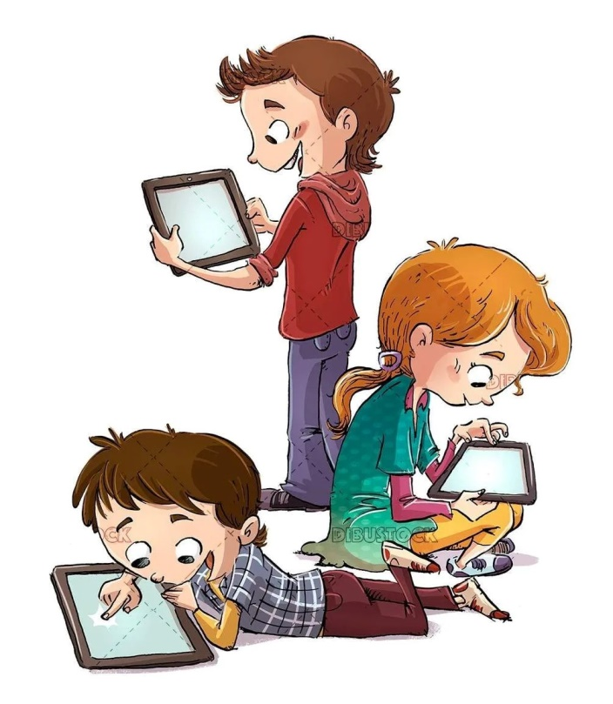

Смартфоны, планшеты и другие гаджеты стали неотъемлемой частью жизни как взрослых, так и детей. 90 % детей пользуются ежедневно электронными гаджетами. Но помимо пользы они приносят и вред в любом возрасте.

**10 ПРИЧИН ОГРАДИТЬ «ОБЩЕНИЕ» РЕБЕНКА С ГАДЖЕТАМИ**

1. Это вредит физическому здоровью.

2. Это влияет на отношения между ребенком и родителями.

3. Это может вызвать зависимость.

4. Это учащает детские истерики.

5. Это ухудшает сон.

6. Это вызывает трудности в учебе.

7. Это не развивает умение общаться.

8. Это может вызвать психические отклонения.

9. Это увеличивает детскую агрессивность.

10. Это приводит к социальной тревожности.

Многие родители, чтобы отвлечь и занять ребенка, включают мультфильм или игру в смартфоне, планшете. Однако цена лишних минут свободного времени слишком высока.

**ВНИМАНИЕ!!!**

Это приводит к гаджет-зависимости.

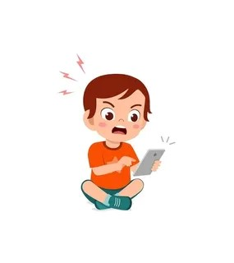

**Признаки гаджет - зависимости**

**у детей:**

* Хорошее настроение у ребѐнка только тогда, когда он пользуется устройством.
* Невозможность оторваться от просмотра, частое обращение к гаджету без надобности.
* Плохой, неспокойный сон, плач во сне, страхи, неустойчивость в проявлении эмоций.

**ПРОФИЛАКТИКА ЗАВИСИМОСТИ:**

1.Предлагайте ребѐнку альтернативу телевизору, компьютеру, телефону:

познавательные путешествия, экскурсии, прогулки, чтение, книги, рисование.

**Помните!** Зависимость детей от гаджетов – это проблема родителей, у которых неправильно организован детский досуг. Родители – главный источник формирования интересов своего ребѐнка.

2.Больше общайтесь с ребѐнком, обсуждайте с ребѐнком своего и его чувства.

Давайте выход чувствам ребѐнка, пусть он побегает, попрыгает, покричит,

поплачет, когда это требуется.

3.Не пресекайте и по возможности удовлетворяйте любопытство ребѐнка.

4.Учите своѐ чадо общаться, знакомиться, мириться, договариваться со сверстниками.

5.Повышайте самооценку ребѐнка. 6.Не делайте просмотр телевизора, игру на компьютере, планшете или телефоне средством поощрения.

**КОНТРОЛИРУЙТЕ ВРЕМЯ!**

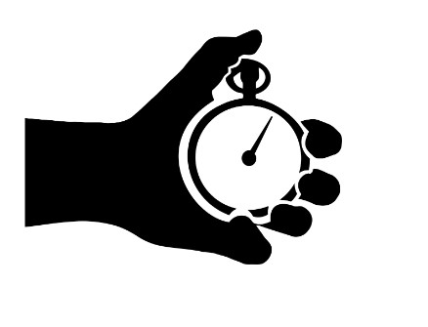

Рекомендуемые нормы экранного времени детей дошкольного возраста:

**3-4 года**

10-15 мин - 1-3 раза в неделю

**5-6 лет**

15 мин непрерывно - 1 раз в день

**7-8 лет**

30 мин - 1 раз в день

**Помните! Будущее детей во многом зависит от родителей!**